OPB, torek 21. 4. 2020

- SPREHOD
Vzemi si čas in se odpravi na sprehod v naravo. Povabi tudi starše, bratce ali sestrice, s seboj pa vzemi še hišnega ljubljenčka. Da pa bo sprehod bolj zanimiv ti ponujam nekaj nalog, ki jih opravi med hojo. Kdaj boš opravil katero vajo si izberi sam glede na možnosti.
- Hoja vzvratno od točke a do točke b,
- sonožni poskoki od točke a do točke b,
- šprint od točke a do točke b,
- poskoki po eni nogi od točke a do točke b,
- poišči nekaj vejic in iz njih na tleh naredi preprosto sliko,
- slikaj zanimiv pogled,
- naberi polžje hišice,
- naberi tri različne rastline.

- VAJA ZA MOŽGANČKE
Na list zapiši 10 različnih besed. Nato naredi nalogo, ki jo imaš za današnji dan. Po opravljenem šolskem delu, poskusi našteti besede, ki si jih zapisal na list.
Koliko si si jih zapomnil?

- Preberi pravljico: PETELIN IN FIŽOLOVO ZRNO http://www.epravljice.si/petelin-in-fizolovo-zrno.html.

Potem se pa lahko preizkusiš v risanju. Če risbe izrežeš in prilepiš palico( lahko jo zviješ iz reklamnega papirja), bodo nastale lutke. Lahko si narišeš različne živali. Zaigraj z njimi.
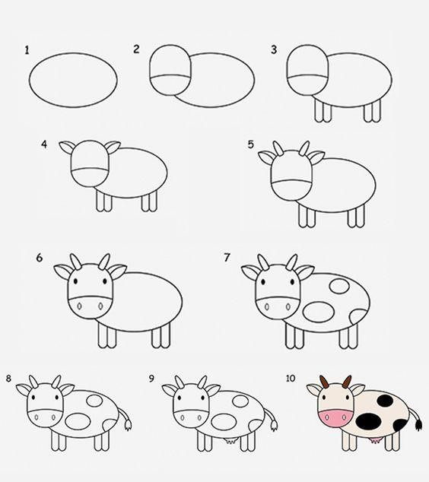
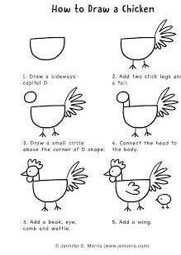
https://www.pinterest.com/pin/404479610273903539/

Potem pa vzemi dva stola, čez napni belo rjuho. Sobo malo zatemniš, za rjuho na tla pa postaviš in prižgeš svetilko, lahko nočno lučko in igra senc se lahko prične.
Narediš si lahko pravo senčno gledališče in poskrbiš za zabavo vse družine. Zaigraj s telesom ali z lutkami.

Uživajte! Učiteljica Živa

